Pritt convida pais a criarem brinquedos com os filhos nas férias

A Pritt, marca inovadora de produtos escolares, acredita na importância do brincar. Nessas férias, a marca faz um convite aos pais: que tal deixar tablet, computador e TV de lado e brincar com seus filhos? Não precisa de brinquedos caros. Ao contrário, com poucos itens, como tesoura e cola Pritt, e imaginação é possível despertar a autoestima das crianças, fortalecer vínculos com os adultos e estimular a criatividade dos pequenos.

Veja sugestões de brinquedos para adultos e crianças criarem juntos. A Pritt recomenda que os pequenos estejam acompanhados de um adulto para produzir os projetos.

1 – Slime - Massinha Puxe e Estica

Materiais:
- Cola Pritt Tenaz 110g
- Corante alimentício ou tinta tipo guache;
- Água boricada;
- Bicarbonato de sódio;
- Colher ou espátula;
- Recipiente de plástico.

Modo de fazer
Passo 1: No recipiente, despeje todo o tubo da cola branca.
Passo 2: Adicione uma pitada de corante alimentício.
Passo 3: Misture a cola e o corante alimentício até a cor ficar uniforme.
Passo 4: No recipiente de plástico, coloque uma colher de sopa de água boricada.
Passo 5: No recipiente com a água boricada, acrescente uma colher de sobremesa de bicarbonato de sódio.
Passo 6: Dissolva o bicarbonato de sódio na água boricada.
Passo 7: Junte as duas misturas
Passo 8: Mexa toda a mistura com a colher.
Passo 9: Na sequência, com as mãos, misture a massa até desgrudar dos dedos. Se precisar adicione mais a mistura de bicarbonato de sódio e água boricada até que o ponto esteja correto. Sua “Slime - Massinha Puxe e Estique” já está pronta! .
Passo 10: Divirta-se!

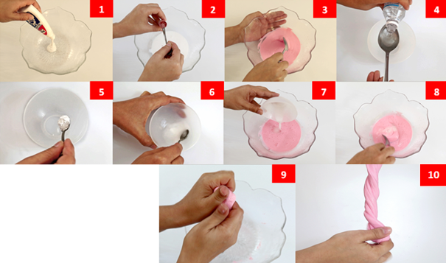

2 – Capa de super-herói e super-heroína
Materiais:
- Cola Pritt Bastão Original
- TNT vermelho
- Cartolina amarela
- Cartolina azul
- Cartolina laranja
- Tesoura sem ponta
- Lápis
Modo de fazer
Passo 1: Com o lápis, faça um molde de uma capa de super-herói no TNT vermelho e depois recorte.
Passo2: Faça duas tiras do tecido TNT vermelho, com aproximadamente 20cm cada.
Passo 3: Em seguida, passe a cola Pritt Bastão Original nas pontas das tiras.
Passo 4: Passe a cola nas duas tiras da capa.
Passo 5: Vire o tecido TNT e espere secar.
Passo 6: Na cartolina amarela, faça moldes de estrelas e recorte.
Passo 7: Passe a cola Pritt Bastão Original nas estrelas e cole na capa. Se quiser adicionar outros desenhos, faça a impressão de um símbolo de super-herói por exemplo.
Passo 8: Sua capa está pronta!

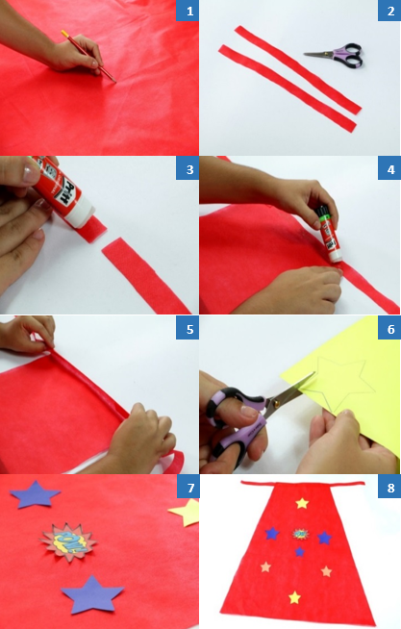

3 – Jacaré com caixa de ovo

Materiais:
- Pritt Líquida
- Duas caixas de ovos
- Tesoura sem ponta
- Papel branco
- Papel verde
- Papel preto
- Lápis
- Tinta verde

Modo de fazer
Passo 1: Pinte as caixas de ovo com a tinta verde.
Passo 2: Cole as patas na parte de cima de uma das caixas com Pritt Líquida.
Passo 3: Depois cole os dentes do jacaré entre uma das caixas.
Passo 4: Recorte os olhos e cole-os no jacaré. Espere secar e comece a brincar.

